2027年全球数字示波器市场规模有望突破190亿元
来源： 国金证券
近日，国金证券的分析师发表“仪器仪表行业研究”，研究认为，“示波器细分赛道市场空间超百亿，高端市场空间更大。”根据Imarc预测，2021年全球数字示波器市场规模约为135 亿元，并有望在2027 年突破190 亿元，2021-2027年行业CAGR为5.1%，有望维持稳定增长。
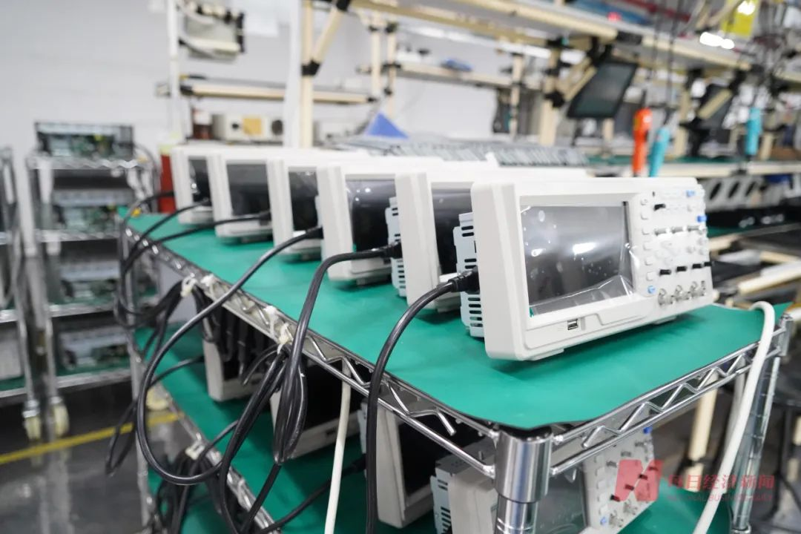
（鼎阳科技相关产品 图片来源：每经记者 王帆 摄，仪商网配图）
示波器：行业空间超百亿，进口替代加速
示波器被誉为“电子工程师之眼”，核心指标为带宽和采样率。示波器是一种精确复现信号电压随时间变化的仪器，能够对于各种波形参数进行测量和分析，带宽和采样率为数字示波器的核心指标；其中带宽决定了示波器所能检测信号的频率范围，而采样率决定了信号采样的频次。
上游芯片为示波器行业核心壁垒，国内外厂商示波器性能差距大。通过分析示波器的工作原理后，我们发现放大器芯片、ADC芯片和FGPA芯片决定了示波器的带宽和采样率两大核心指标。海外厂商通过迭代芯片材料、研发新技术打破数字示波器带宽和采样率上限，根据《示波器最新技术进展及发展趋势》论文显示，是德科技、力科、泰克三家海外头部厂商示波器产品最高带宽分别达到110GHz、100GHz和30GHz；受制于上游芯片环节的技术壁垒，国产厂商数字示波器的芯片主要以进口为主，国产示波器产品主要集中在4GHz及以下的低带宽市场，与海外高端竞品存在较大性能差距。
示波器细分赛道市场空间超百亿，高端市场空间更大。根据Imarc预测，2021年全球数字示波器市场规模约为135 亿元，并有望在2027 年突破190 亿元，2021-2027年行业CAGR为5.1%，有望维持稳定增长。按照带宽进行分类，带宽在4GHz 以下的示波器市场份额仅为10%，而带宽在13GHz 以上的示波器市场份额达到70%，高带宽数字示波器具有更大市场规模，海外厂商凭借着示波器的高带宽优势，垄断行业多数市场份额。
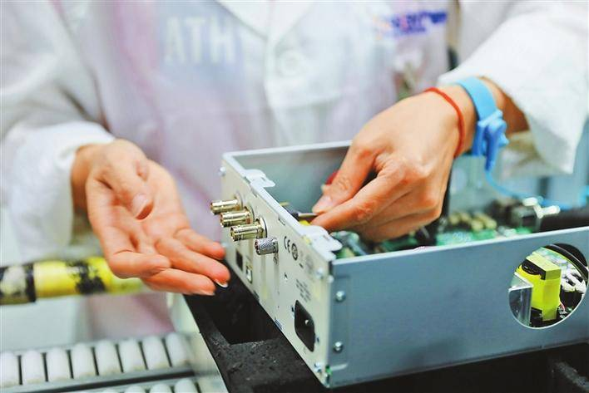
（鼎阳科技 工作人员在组装产品。图片来源：深圳商报。仪商网配图）
低、中、高端市场齐发力，进口替代有望加速进行：高端市场：多家国产数字示波器厂商芯片进展顺利，向高端示波器市场进军，其中代表厂商普源精电的最高带宽达为5GHz的DS70000系列数字示波器已经进入放量阶段，1H22该系列产品销售金额同比增长3067%，推动国产高端数字示波器商业化进程加速。此外，鼎阳科技和优利德也有望在22年底推出搭载自研芯片的高端数字示波器。随着国产厂商示波器性能不断提升，国产厂商在高端市场的市占率有望提升。
中低端市场：国产数字示波器性价比优势明显，其中经济型产品和中端产品约比海外同档次竞品价格低30%~40%，性价比优势有望推动国内厂商继续在经济型市场提升市场份额。
国内厂商市占率不断提升：我们根据Frost&Sullivan数据测算，近年来国产示波器代表厂商普源精电和鼎阳科技在示波器领域的市占率均明显提升，其中普源精电数字示波器的全球市占率从2018年的1.7%提升至2021年的2.7%。随着国产厂商在各档次市场不断发力，进口替代有望加速推进。（作者：满在朋，李嘉伦）

